Инструкция по добавлению нового целевого назначения для документа «Входящий платеж по банку для СД»

- Откройте список целевых назначений:

Ядро ➔ Учет ➔ Целевые назначения

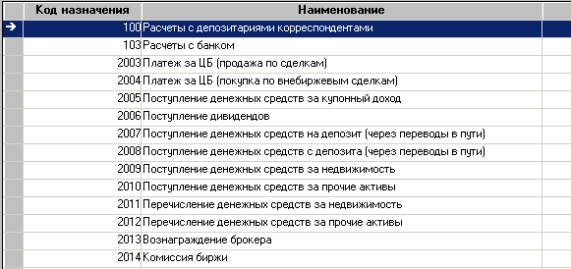.

- Добавьте новое целевое назначение:

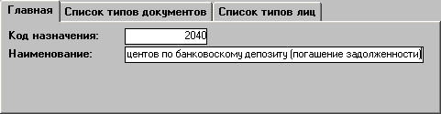

Наименование: «Получение процентов по банковоскому депозиту (погашение задолженности)»;

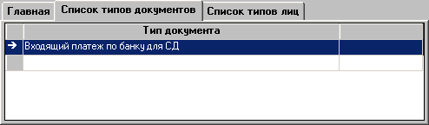

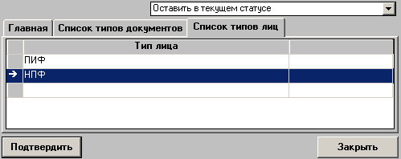.

- Перезапустите приложение.

В документе «Входящий платеж по банку для СД» выбирайте целевое назначение «2040», а не «2021».

